ICS 11.040.40
C35

团 体 标 准
心脏封堵器体外脉动耐久性测试方法
Standard test methods for in vitro pulsatile durability testing of Cardiac occluder
（征求意见稿）
XXXX - XX - XX发布
XXXX - XX - XX实施
中国生物材料学会 发布

T/CSBM XXXX-XXXX
XXXX - XX - XX发布

目次
前言 I
引言 II
1. 范围 1
2. 引用 1
3. 术语 1
4. 通用要求 1
5. 样品状态、规格和数量 2
6. 测试方法 3
7. 结果 3
8. 报告 4
附录A 压力测试法 6
附录B 位移测试法 7
附录C 应变测试法 9
参考文献 10

前 言
本标准按照GB/T 1.1-2009给出的规则起草。
请注意本文件的某些内容可能涉及专利。本文件的发布机构不承担识别这些专利的责任。
本标准由中国生物材料学会提出提出。
本标准由中国生物材料学会标准化技术委员会归口。
本标准起草单位：
本标准主要起草人：

引言

现有心脏封堵器标准《YY/T 1553-2017 心血管植入物心脏封堵器》虽然要求评价心脏封堵器的耐久性性能，但并未列出相应的试验方法，其它国内外标准也未见相似内容。本标准在《YY/T 1553-2017 心血管植入物 心脏封堵器》规定的心脏封堵器耐久性试验基本要求的基础上，细化形成心脏封堵器脉动耐久性能评价方法，是对《YY/T 1553-2017 心血管植入物 心脏封堵器》标准的补充。
在镍钛合金制成的心脏封堵器技术领域，随着知识的增长和技术的改进，本标准宜被修改、更新及修订。

心脏封堵器体外脉动耐久性测试方法

- 范围

本标准通过施加周期性的单侧压力条件下使得心脏封堵器模拟体内运动来评价封堵器的耐久性能。典型的耐久性测试周期相当于10年，至少3.8亿次心动周期，以证明器械的耐久性。
该方法适用于经导管植入的用于治疗心脏缺损等病变的心脏封堵器，主要包括房间隔缺损封堵器、室间隔缺损封堵器、动脉导管未闭封堵器、卵圆孔未闭封堵器及左心耳封堵器。
本标准适用于金属合金材料的心脏封堵器。聚合物封堵器或生物可吸收降解封堵器可以参考本标准，但并不特别针对这些心脏封堵器所特有的属性。
本标准应考虑到真实的植入情况，并给出合理性说明并提供相应的证据。

- 引用

下列文件对于本文件的应用是必不可少的。凡是注日期的引用文件，仅注日期的版本适用于本文件。凡是不注日期的引用文件，其最新版本（包括所有的修改单）适用于本文件。
YY/T 1553 心血管植入物 心脏封堵器
YY/T 0808 血管支架体外脉动耐久性测试方法

- 术语
下列术语和定义适用于本文件。

  - 心动周期
心脏每舒张和收缩一次形成一个周期。

  - 装载夹具
用于心脏封堵器释放的缺损载体，例如硅胶夹具或其它类人体组织的装置。

  - 运动位移
心脏封堵器在预期植入位置，在体内的运动状态，相对位移情况。

- 通用要求

  - 仪器设备
测试系统需要实现设定压力（压力差值）、频率、测试温度和循环计数功能，若需要监控其他参数，阐述使用该方法的依据。
    - 压力控制系统：应选择在测试频率下能精准测量器械附近压力的压力传感系统，并且压力测量系统必须进行校准和确认参数(应能溯源)。
    - 循环计数系统：仪器设备应该包含循环计数系统，用来测量测试中的心脏封堵器循环加载运动的次数。
    - 温度控制系统：应包含经过校准确认的温度控制和测量系统，该系统给心脏封堵器提供恒定的测试环境温度。
    - 位移尺寸测量装置：心脏封堵器在测试中需要监控位移状况，应包含具备位移尺寸监控影像装置，例如光学辅助仪或高速摄像机。

  - 设定参数数据来源
心脏封堵器运动形式及实际临床使用环境可以依据以下途径完成，必要时应阐述依据。
    - 根据临床文献，如引用临床文献需要注明出处。
    - 根据临床数据需要满足，但不限于：
- 采集样本需要满足统计学意义；
- 采集样本的周期需要大于3个心动周期；
- 测量数据来源需考虑到测量角度和位置引入的偏差。

  - 测试夹具
    - 心脏封堵器应固定于与临床预期使用相似环境的装载夹具中，夹具选择与使用部位组织弹性相似的材料，例如硅胶材质。
    - 不同的心脏封堵器在体内适应症不一样，测试夹具应与相应适应症的心脏封堵器具有配合关系，例如夹具形状、硬度和厚度等需要根据不同产品的临床使用条件确定，必要时应阐述依据。
    - 初始状态下的夹具加载孔应考虑到与产品预期的使用情况相同，例如夹具装载孔直径应参考临床预期使用的要求来确定。

  - 测试环境
    - 温度：测试温度应维持在生理温度37±2℃。如果使用其他的温度应该说明所选择的温度是最恶劣情况或相当情况，要求测试过程中保持温度。实际的温度和精度应具有资质的使用记录证明。
    - 测试溶液：应与血液具有相似的等渗盐溶液，例如磷酸盐缓冲溶液（PBS）或相同作用的溶液，若在其他环境下，例如蒸馏水或者空气中进行测试，应说明合理性。
    - 心脏封堵器装载：应保证每个心脏封堵器都处在相同环境下测试。
    - 测试确认：当心脏封堵器以相同的压力（压差）、频率和夹具进行测试时，测试者应确认在整个疲劳耐久性测试过程中，心脏封堵器和夹具保持良好的贴合，其运动状态保持同步状态。

- 样品状态、规格和数量

  - 样品状态
除非经过充分论证，否则所有选择的样品器应经过所有生产工序、达到植入质量标准的产品。除非拥有未灭菌对封堵器疲劳/耐久测试无影响的证据，否则所使用的样品应进行灭菌处理。

  - 样品规格选择
用于耐久性测试的产品规格应能代表每种失效模式下最有可能发生失效的规格，失效模式的评估应建立在适当的工程分析的基础上，如应力/应变分析，或采用其他综合测试结果，比如动物实验和临床试验与其它能够充分保证其可靠性的样本进行比较。

  - 样品数量
每种规格的测试样品数量应使测试结果能充分评估脉动耐久性能的要求，测试样品个数应具有合理性说明。

- 测试方法

  - 测试方法摘要
这种测试方法是将心脏封堵器固定5.3心脏封堵器装载夹具中，并将整体置于脉动设备中，通过对液体压力和频率的调节，监测心脏封堵器运动状态符合实际效果。并定期记录（推荐监测时间点应至少包含模拟体内6个月，1年，3年，5年及10年时间点）相关测试参数和观测结果（如运动位移量、径向应变、腔体压力、测试频率、有效循环次数和温度）。
见附录A、附录B、附录C。

  - 测试步骤
    - 安装
心脏封堵器需要通过模拟真实使用情况置于预先准备好的装载夹具上，并将整个装载夹具置于设备上。
    - 单侧压力
心脏封堵器的运行形态应有效模拟体内状况。可以通过设定设备单侧压力值来模拟心脏封堵器夹持部位受到载荷的应变值。
    - 频率
测试频率应在保证心脏封堵器能满足测试要求以及运动状态符合实际运动状态的情况。最大测试频率可能会受到材料机械特性或测试夹具方面的响应频率。
    - 测试计数
当设备开启后，达到心脏封堵器预期的位移值时，记录作为有效的循环次数。
    - 测试确认
当心脏封堵器以相同的压力、频率和夹具进行测试时，测试者应确认在整个疲劳耐久性测试过程中，心脏封堵器和夹具保持良好的贴合，其运动状态保持同步状态，并不需要对每个样品进行确认。
    - 监测
定期完成对样品的测试结果监测，包含设定的参数和样品运动状态是否满足预期，并记录在结果报告中。
    - 脉动周期
心脏封堵器植入物产品应满足要求的疲劳脉动周期次数。（相当于10年测试，至少达到3.8亿次循环）。
    - 模拟体内生理变化（必要时）
心脏封堵器在疲劳耐久性测试中达到模拟使用6个月时，（至少达到1866万次循环），必要时可以选择模拟生理组织内皮爬覆过程。推荐使用与装载夹具相同硬度的硅胶连接样品于夹具的接触面。

- 结果

  - 单位
    - 温度单位应表示为摄氏度(℃)；
    - 测试频率应表示成循环次数每秒（次数/s）或者赫兹(Hz)。
    - 压力的单位是应表示为千帕斯卡（kPa）和毫米汞柱（mmHg）
    - 直径尺寸和位移的单位是应为毫米（mm）；

  - 试验结果
    - 包含定期记录疲劳脉动循环周期次数、测试频率、测试压力以及测试温度，必要时，记录测试溶液的主要成分和PH值。并记录定期观察点样品的结构是否完整；
    - 在模拟1866万次（相当于植入6个月）试验结束后，观察并记录心脏封堵器样品的结构是否完整，记录现象但不限于部件脱落、裂纹、断裂、或缝合线断裂等现象。
    - 在模拟6个月到10年的过程中，观察并记录心脏封堵器样品的结构是否完整，记录现象但不限于部件脱落、裂纹、断裂等现象。
    - 记录试验过程中的任何异常现象，以及发生异常的位置、记录此时的疲劳脉动周期，频率，温度等，次数并拍照记录。

- 报告

  - 测试报告应包含一个完整的总结，总结中包括材料、方法和结果，结果中应包含任何偏差程序的原因。任何测试结果的偏离的影响都要记录。原有真实的、人为的和异常情况应说明，包含任何可能会对临床使用造成副作用的发现。

  - 测试报告应包含：

    - 测试参数和接受标准
      - 测试参数
- 夹具尺寸，缺损尺寸和位置
- 测试液体温度；
- 测试液体压力波动范围；
- 心脏封堵器运动位移；
      - 接受标准
a）定义不同的心脏封堵器适应的可接受压力范围；
b）定义不同心脏封堵器的可接受的运动位移量要求；
c）定义不同的心脏封堵器可接受的最大失效数量及不可接受的失效模式；
d）定义不同的心脏封堵器可接受的最少循环次数；
    - 测试样品信息
a)样品数目；
- 样品名称，主要尺寸描述（直径、高度或者其他相关尺寸）；
- 选用这些测试样品的型号数量和尺寸的原因；
- 测试样品是否代表最终产品；
- 测试样品的灭菌参数和灭菌次数；
- 可追溯的信息；
    - 所使用的器材
- 测试设备信息
- 硅胶的材质，尺寸，厚度，硬度、形状等信息
- 测试溶液信息（名称、成分、PH等信息）
- 测量装置；
    - 测试方案，包含测试方法和所有说明和原理。
    - 偏离方案部分。
    - 原始数据。
    - 测试结果。
    - 数据分析。
    - 失效分析报告
- 报告测试过程中的任何失效情况，观察到的现象如：裂纹、断裂或缝合线断裂都应该报告；
- 失效信息包含发生断丝时的循环次数，断裂的位置、数量、类型等信息，如实描述断裂的形式，包括磨损断裂、应力断裂、疲劳断裂，以及对产生这些断裂失效的根本原因进行分析。
- 测试报告还应说明把负面现象当作测试假象，和/或忽视其临床意义的理由，宜根据所有适用的体内数据对测试结果进行考虑和解释。
    - 结论。

附录A
（资料性附录）
压力测试法

A.1原理
模拟心脏封堵器真实的使用位置两侧的压力值的不同，而产生的心脏封堵器产品的运动，完成振动周期至少3.8亿次，评估心脏封堵器产品疲劳耐受性性能。

A.2 依据
位置 | 适用产品 | 压力变化值
左右心房 | 房间隔缺损封堵器  卵圆孔未闭封堵器 | 左房压力为6-10 mmHg，右房压力为0-3 mmHg，左右房压差参考值为3-10 mmHg^{［1］}
左右心室 | 室间隔缺损封堵器 | 左心室压力80～120mmHg；右心室压力11～30mmHg；左右心室压力差参考值为50-110mmHg^{［2］}
主动脉及肺动脉 | 动脉导管未闭封堵器 | 肺动脉收缩压58±24mmHg，舒张压27±15mmHg，平均肺动脉压37±18mmHg；主动脉收缩压111±25mmHg,舒张压60±10mmHg，平均主动脉压75±15mmHg^{［3］}
左心耳 | 左心耳封堵器 | 房颤患者左房压力位9±4 mmHg^{［4］},左心房与植入封堵器后左心耳压差参考值为9±4mmHg。

A.3 方法
A.3.1 通过疲劳脉动设备加载心脏封堵器产品在1.2Hz的情况下，实际使用的部位两侧压力差值，记录夹具或封堵器标记点的上下位移值。
A.3.2 更换适宜的夹具，提高测试频率后，监控夹具满足在1.2Hz的运动位移数值。
A.3.3调整疲劳脉动设备参数，满足所测定的夹具运动位移值，完成3.8亿次的疲劳测试。

附录B
（资料性附录）
位移测试法

B.1原理
心脏封堵器真实的使用过程中，与组织接触的位置会发生位移变化量。以此作为依据，通过疲劳脉动设备提供单侧压力，使得夹具中间凸起，从而加载孔直径得到相应的变化，模拟心脏封堵器在实际使用中的运动，并完成振动周期至少3.8亿次，评估心脏封堵器产品的疲劳耐久性能。

B.2 依据
根据不同心脏封堵器产品在临床中受力位置的应变载荷如下：
名称 | 房间隔缺损封堵器 | 室间隔缺损封堵器 | 动脉导管未闭封堵器 | 左心耳封堵器（夹持部位径向） | 卵圆孔未闭封堵器
支撑部位应变值 | 5-8% | 6-8% | 6-8% | 3-5% | 5-8%

B.3 方法
B.3.1测量心脏封堵器加载应变值
当疲劳脉动设备提供单侧压力时，装载封堵器的夹具中部凸起。当运动在最高位置P2时，夹具孔的直径为D2，此时夹具孔直径等于心脏封堵器植初始植入时的直径；
当夹具在水平位置P1时，夹具孔的直径为D1。如下图
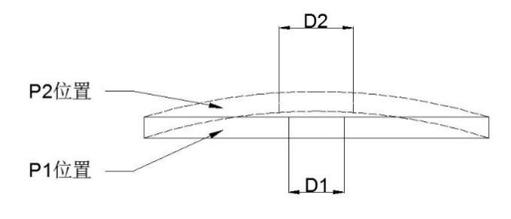
应变百分比计算公式如下：
应变百分比=

B.3.2测量夹具位移值
P2与P1的高度差值H即为疲劳耐久性测试过程所检测的数值。
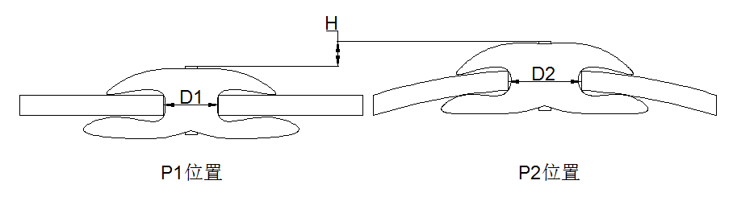
B.3.3测试
调整疲劳脉动设备参数，满足所测定的夹具高度位移值，完成3.8亿次的疲劳测试。

示例：
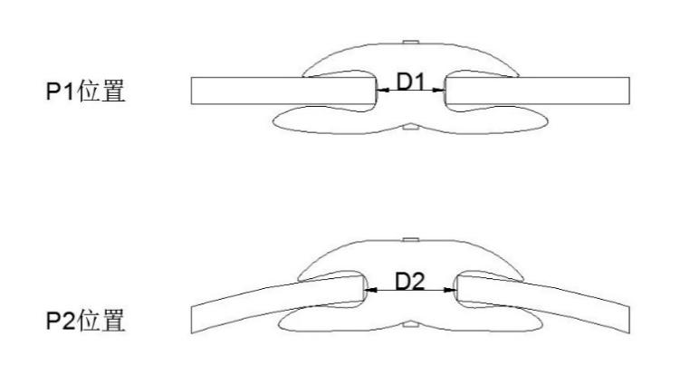
房间隔缺损心脏封堵器腰部直径为D，产品临床使用置于D2的缺损中。（依据厂家使用说明书中，心脏封堵器的腰部直径需大于缺损处的直径2mm）
D=D2-2mm
当硅胶在上水平位置P1时，加载孔由D2缩小至D1；
（根据实际使用腰部应变值5%~8%）
当给予单侧液体压力时，使得硅胶夹具上下运动满足P2与P1高度差。

附录C
（资料性附录）
应变测试法
C.1原理
心脏封堵器真实的使用过程中，与组织接触的位置会产生一定的应变。以此作为依据，通过疲劳脉动设备使得装置夹具（如硅胶管）直径产生相应的变化，从而模拟心脏封堵器在体内环境的直径应变百分比，并完成振动周期3.8亿次，评估心脏封堵器产品的疲劳耐久性能。

C.2 依据
ASTM F2477-2007《Standard Test Methods for in vitro Pulsatile Durability Testing of Vascular Stents》
硅胶管内径变化依据：运用有限元计算出相应产品在植入后的应变或者依照实际临床测量和观察产品的应变来规定放入心脏封堵器的疲劳管内径变化。
硅胶管的选择：依据YY/T 0500-2018

C.3 方法
C.3.1 设置加载应变值
由ASTM F2477-2007中的外径b与内径a对应的变化量的转换公式计算出封堵器放入后硅胶管的外径变形量∆b，把∆b作为实际疲劳耐久性测试监控的主要参数。监控位置应根据在临床使用中心脏封堵器的受力情况选择，∆a，a，b，m参数均为已知参数。
计算公式如下：
Ratio=${∆a}/{∆b}=\frac{[\frac{（b^{2}+a^{2}）}{\left(b^{2}-a^{2}\right)}+m]}{[\frac{2a^{2}}{\left(b^{2}-a^{2}\right)}]}$
b:外径；∆b:外径变形量；a:内径；∆a:内径变形量；m:硅胶管泊松比
a

b

C.3.2 测试
调整疲劳脉动设备参数，监控夹具外径变化量，完成3.8亿次的疲劳耐久性测试。

参考文献

- 《Cardiovascular Physiology Concepts》Richard E. Klabunde, PhD
- 《成人室间隔缺损手术前后左室容积和收缩功能对比研究》侯传举，邓东安，曾慧茹，邸继红，王巧玲，殷霞，张玉威，《临床心血管病杂志》
- 《动脉导管未闭介入封堵术前后肺动脉压及血压改变的对比研究》张长海,王记培,田野,刘晓桥,杨天和,张萍,谭洪文,周松,冯琳. 《贵州医药》,2016
- 《Left Atrial Stiffness Relates to Left Ventricular Diastolic Dysfunction and Recurrence After Pulmonary Vein Isolation for Atrial Fibrillation》[J]. Journal of Cardiovascular Electrophysiology, 2011, 22(9):999-1006.
- ASTM F2477-2007 《Standard Test Methods for in vitro Pulsatile Durability Testing of Vascular Stents》

